
ПОСТАНОВЛЕНИЕ
ГЛАВЫ МЕСТНОГО САМОУПРАВЛЕНИЯ ГРАЙВОРОНСКОГО РАЙОНА БЕЛГОРОДСКОЙ ОБЛАСТИ
Грайворон
« 26 » февраля 200 7_г. № 74
О компенсации части родительской платы за содержание ребенка в муниципальных образовательных учреждениях, реализующих основную общеобразовательную программу дошкольного образования
В соответствии с Постановлением Правительства Российской Федерации
от 30 декабря 2006 года № 846 «О порядке и условиях предоставления в
2007 году финансовой помощи из федерального бюджета в виде субсидий
бюджетам субъектов Российской Федерации на выплату компенсации части
родительской платы за содержание ребенка в государственных и
муниципальных образовательных учреждениях, реализующих основную
общеобразовательную программу дошкольного образования», законом
Белгородской области от 21 декабря 2006 года № 84 «О наделении органов
местного самоуправления полномочиями по выплате компенсации части
родительской платы за содержание ребенка в государственных и
муниципальных образовательных учреждениях, реализующих основную
программу дошкольного образования». Постановления Правительства
Белгородской области от 26 января 2007 года № 15 - пп «О компенсации
части родительской платы за содержание ребенка в муниципальных
образовательных учреждениях, реахшзующих основную
общеобразовательную программу дошкольного образования», в целях материальной поддержки воспитания детей, посещающих муниципальные образовательные учреждения Грайворонского района, реализующие основную общеобразовательную программу дошкольного образования постановляю:
1. Установить родителям (законным представителям) компенсацию части родительской платы на первого ребенка в размере 20 процентов размера внесенной родительской платы, фактически взимаемой за содержание ребенка в соответствующем образовательном учреждении, на второго ребенка - в размере 50 процентов и на третьего и последующих детей - в размере 70 процентов размера указанной родительской платы.
2. Утвердить:
- порядок обращения за компенсацией части родительской платы за
содержание ребенка в муниципальных образовательных учреждениях,
реализующих основную общеобразовательную программу дошкольного
образования, на 2007 год (приложение №1);
- порядок предоставления финансовой помощи и механизма
обеспечения выплаты части родительской платы за содержание ребенка в
муниципальных образовательных учреждениях, реализующих основную
программу дошкольного образования (приложение №2);
- форму отчетности об использовании субвенций, предоставляемых
бюджету муниципального района (приложение №3,4).
3. Рекомендовать главам администраций сельских поселений обеспечить
реализацию данного постановления на территориях поселений
муниципального района.
- Муниципальному органу управления образованием (Галайко Ф.Н.) обеспечить контроль за целевым использованием денежных средств, выделенных в виде субсидий из средств федерального бюджета для компенсации части родительской платы за содержание ребенка в муниципальных образовательных учреждениях, реализующих основную общеобразовательную программу дошкольного образования.
- Комитету экономического развития, финансов и налоговой политики администрации района (Ерошенко А.В.) обеспечить выплату компенсации части родительской платы за содержание ребенка в муниципальных образовательных учреждениях, реализующих основную общеобразовательную программу дошкольного образования.
6. Настоящее постановление распространяется на правоотношения,
возникшие с 1 января 2007 года.
7. Контроль за исполнением постановления возложить на заместителя
главы местного самоуправления района по социально-культурному развитию
и социальной защите населения Ф.И. Лошакова.

Первый заместитель главы местного самоуправления

В.Перцев

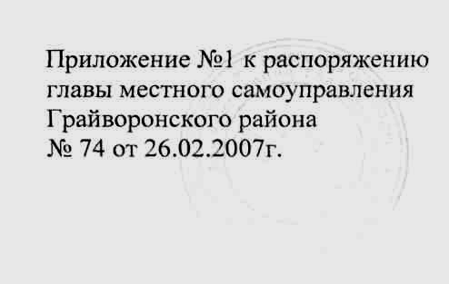
Порядок
обращения за компенсацией части родительской платы за содержание
ребенка в муниципальных образовательных учреждениях,
реализующих основную общеобразовательную
программу дошкольного воспитания
Право на получение компенсации части родительской платы за содержание ребенка в государственных и муниципальных образовательных учреждениях, реализующих основную общеобразовательную программу дошкольного образования (далее Компенсации) имеет один из родителей (законных представителей), внесших родительскую плату за содержание ребенка в соответствующем образовательном учреждении.
Компенсация выплачивается ежемесячно, в срок до 20 числа месяца, следующего за отчетным, по фактически внесенной родительской плате, путем перечисления на лицевые счета владельцев сберегательных книжек, открытые в кредитных учреждениях области.
Для назначения и выплаты Компенсации родители (законные пред
ставители) предоставляют руководителям муниципальных учреждений,
реализующих основную общеобразовательную программу дошкольного
образования:
а а) заявление о предоставлении компенсации путем перечисления на
лицевые счета владельцев сберегательных книжек, открытые в кредитных учреждениях области;
б) копию документа, удостоверяющий личность (паспорт);
в) копии свидетельств о рождении детей;
г) справку с места жительства;
д) ксерокопию сберегательной книжки по вкладам;
е) в исключительных случаях иные документы, подтверждающие
численность детей в семье.
В случае получения Компенсации на 2-х и более детей в семье, перечисления могут производиться на один лицевой счет по заявлению родителей.
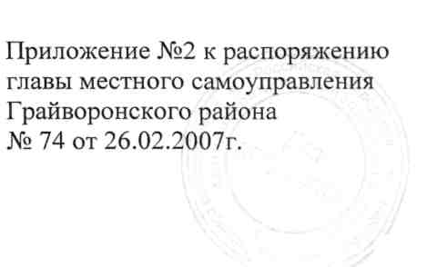
Порядок
предоставления финансовой помощи и механизма обеспечения выплаты части родительской платы за содержание ребенка в муниципальных образовательных учреждениях, реализующих основную
программу дошкольного образования
1 .Муниципальные образовательные учреждения, реализующие основную общеобразовательную программу дошкольного образования, составляют реестры родителей, которым выплачивается компенсация, списки детей дошкольного возраста посещающих данные учреждения в которых указываются:
- фамилия, имя, отчество ребенка;
- число, год, месяц рождения;
- наименование дошкольного учреждения и группа;
- очередность рождения (по подтверждающим документам);
- сумма внесенной родительской платы с учетом дней посещения (в случае отсутствия ребенка в учреждении по болезни или другим уважительным причинам);
- сумма компенсационной выплаты за месяц.
Информация подписывается руководителем образовательного учреждения, главным бухгалтером поселения, главой администрации поселения, главным бухгалтером управления образования, начальником управления образования администрации Грайворонского района, заверяется печатями и ежемесячно до 2-го числа месяца включительно, следующего за отчетным, предоставляют в муниципальный орган управления образованием Грайворонского района.
2.Муниципальный орган управления образованием Грайворонского района 3-го числа месяца формируют сводный список и сводную заявку, составленную на основании информации поселений (приложение №3), включающую следующие данные:
- количество детей по очередности рождения;
- сумма компенсационных выплат на месяц.
3.Заявка 4-го числа месяца заверяется печатью, подписывается главой местного самоуправления и направляется в управление образования и науки Белгородской области.
4.Перечисленные департаментом финансов и бюджетной политики Белгородской области субвенции на единый счет бюджета Грайворонского
муниципального района на финансирование компенсации части
родительской платы за содержание ребенка в муниципальных
образовательных учреждениях, реализующих основную
общеобразовательную программу дошкольного образования, распределяется по поселениям муниципального района, в управление образования администрации района. Согласно поданных списков администрации сельских поселений и бухгалтерия управления образования обеспечивают выплаты компенсации части родительской платы путем перечисления на лицевые счета владельцев сберегательных книжек, открытых в кредитных учреждениях.
5.Сельские поселения 5-го числа предоставляют в муниципальные органы управления образованием за истекщий период сведения об использовании средств (приложение № 4).
6.Муниципальные органы управления образованием Грайворонского района 6-7-ГО числа месяца формируют сводный отчет о расходах бюджета (приложение № 5).
7.Отчет об использовании средств, подписанный главой местного самоуправления и главным бухгалтером направляется в управления образования и науки Белгородской области 9 числа каждого месяца.
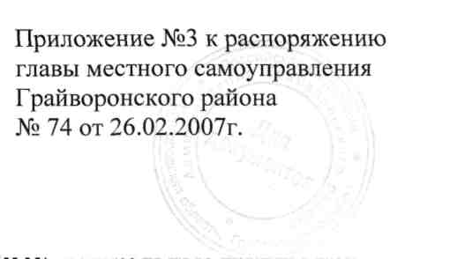
Списки детей, посещающих ДОУ, дошкольные группы при
(наименование учреждения по Уставу)

№  п/п | Фамилия, имя,  отчество  ребенка | Число,  месяц,  год  рождения | Группа  ДОУ | Очередность  рождения (по  подтверж-  дающим документам) | Сумма вне-  сенной роди-  тельской  платы с учетом посепде-ния | Размер  компен  сации  в% | Сумма ком-  пенсационной  выплаты за  месяц
Заведующий ДОУ (директор СОШ) (подпись)
Глава администрации поселения
муниципального района (подпись)
Главный бухгалтер (подпись)
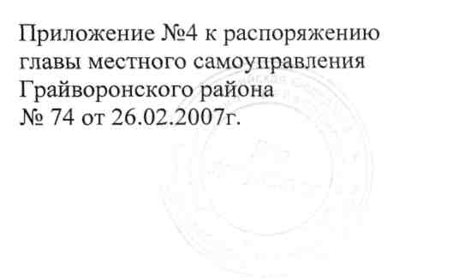
Отчет о расходах бюджета
(наименование поселения муниципального района)
на осуществление выплаты компенсации части родительской платы за
содержание ребенка в муниципальных образовательных учреждениях,
реализующих основную общеобразовательную программу дошкольного
образования

 | Муниципальное  образовательное  учреждение | Количество заявлений на выплату  компенсации родительской платы за  содержание ребенка в муниципальных  образовательных учреждениях,  реализующих основную  общеобразовательную программу  дошкольного образования |  |  | Средний  размер  родительской платы  рублей | Общий  объем,  выплаченных  за счет  субвенций из  областного  бюджета  тыс. рублей
 | Муниципальное  образовательное  учреждение | первого ребенка в  семье | второго ребенка в  семье | третьего и последующих  детей в семье | Средний  размер  родительской платы  рублей
Глава администрации поселения
муниципального района (подпись)
Главный бухгалтер (подпись)

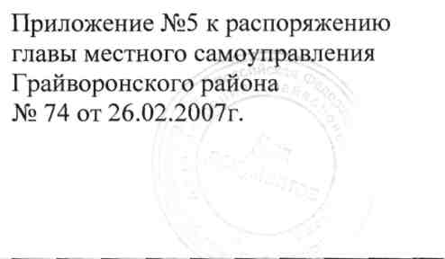
Отчет о расходах бюджета
(наименование муниципального района)
на осуществление выплаты компенсации части родительской платы за
содержание ребенка в муниципальных образовательных учреждениях,
реализующих основную общеобразовательную программу дошкольного
образования

Образовательные  учреждения | Количество заявлений на выплату  компенсации родительской платы за  содержание ребенка в муниципальных  образовательных учреждениях,  реализующих основную  общеобразовательную программу  дошкольного образования |  |  | Средний  размер  родительской  платы  рублей | Общий  объем,  выплаченных  за счет  субвенций из  областного  бюджета  тыс. рублей
Образовательные  учреждения | первого  ребенка в  семье | второго  ребенка в  семье | третьего и  последующих  детей в семье | Средний  размер  родительской  платы  рублей
Государственные
образовательные
учреждения, в
том числе
федеральные
Муниципальное
образовательное
учреждение
Итого:
Глава местного самоуправления (подпись)
Главный бухгалтер (подпись)
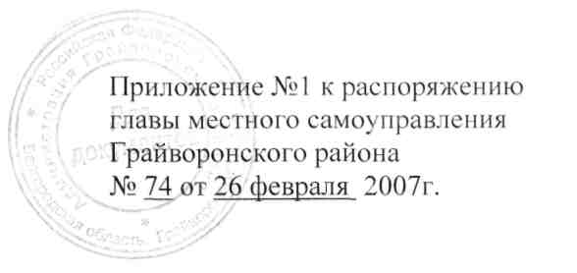
Порядок
обращения за компенсацией части родительской платы за содержание
ребенка в муниципальных образовательных учреждениях,
реализующих основную общеобразовательную
программу дошкольного воспитания
Право на получение компенсации части родительской платы за содержание ребенка в государственных и муниципальных образовательных учреждениях, реализующих основную общеобразовательную программу дошкольного образования (далее Компенсации) имеет один из родителей (законных представителей), внесших родительскую плату за содержание ребенка в соответствующем образовательном учреждении.
Компенсация выплачивается ежемесячно, в срок до 20 числа месяца, следующего за отчетным, по фактически внесенной родительской плате, путем перечисления на лицевые счета владельцев сберегательных книжек, открытые в кредитных учреждениях области.
Для назначения и выплаты Компенсации родители (законные представители) предоставляют руководителям муниципальных учреждений, реализующих основную общеобразовательную программу дошкольного образования:
а) заявление о предоставлении компенсации путем перечисления на
лицевые счета владельцев сберегательных книжек, открытые в кредитных
учреждениях области;
б) копию документа, удостоверяющий личность (паспорт);
в) копии свидетельств о рождении детей;
г) справку с места жительства;
д) ксерокопию сберегательной книжки по вкладам;
е) в исключительных случаях иные документы, подтверждающие
численность детей в семье.
В случае получения Компенсации на 2-х и более детей в семье, перечисления могут производиться на один лицевой счет по заявлению родителей.
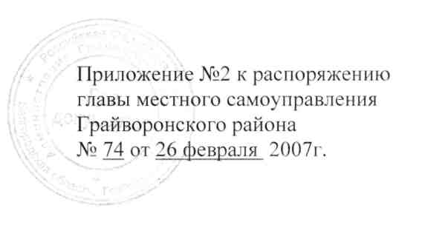
Порядок
предоставления финансовой помощи и механизма обеспечения
выплаты части родительской платы за содержание ребенка в
муниципальных образовательных учреждениях, реализующих основную
программу дошкольного образования
1 .Муниципальные образовательные учреждения, реализующие основную общеобразовательную программу дошкольного образования, составляют реестры родителей, которым выплачивается компенсация, списки детей дошкольного возраста посещающих данные учреждения в которых указываются:
- фамилия, имя, отчество ребенка;
- число, год, месяц рождения;
- наименование дошкольного учреждения и группа;
- очередность рождения (по подтверждающим документам);
- сумма внесенной родительской платы с учетом дней посещения (в случае отсутствия ребенка в учреждении по болезни или другим уважительным причинам);
- сумма компенсационной выплаты за месяц.
Информация подписывается руководителем образовательного учреждения, главным бухгалтером поселения, главой администрации поселения, заверяется печатями и ежемесячно до 2-го числа месяца включительно, следующего за отчетным, предоставляют в муниципальный орган управления образованием Грайворонского района.
2.Муниципальный орган управления образованием Грайворонского района 3-го числа месяца формируют сводный список и сводную заявку, составленную на основании информации поселений (приложение №3), включающую следующие данные:
- количество детей по очередности рождения;
- сумма компенсационных выплат на месяц.
3.Заявка 4-го числа месяца заверяется печатью, подписывается главой местного самоуправления и направляется в управление образования и науки Белгородской области.
4.Перечисленные департаментом финансов и бюджетной политики Белгородской области субвенции на единый счет бюджета Грайворонского муниципального района на финансирование компенсации части родительской платы за содержание ребенка в муниципальных
образовательных учреждениях, реализующих основную
общеобразовательную программу дошкольного образования, распределяется по поселениям муниципального района согласно поданных списков, администрации которых обеспечивают выплаты компенсации части родительской платы путем перечисления на лицевые счета владельцев сберегательных книжек, открытых в кредитных учреждениях.
5.Сельские поселения 5-го числа предоставляют в муниципальные органы управления образованием за истекший период сведения об использовании средств (приложение № 4).
б.Муниципальные органы управления образованием Грайворонского района 6-7-ГО числа месяца формируют сводный отчет о расходах бюджета (приложение № 5).
7.Отчет об использовании средств, подписанный главой местного самоуправления и главным бухгалтером направляется в управления образования и науки Белгородской области 9 числа каждого месяца.
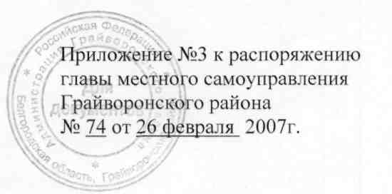
Списки детей, посещающих ДОУ, дошкольные группы при
_____________________________________
(наименование учреждения но Уставу)

№  п/п | Фамилия, имя,  отчество  ребенка | Число,  месяц,  год  рождения | Группа  ДОУ | Очередность  рождения ( по  подтверж-  дающим документам) | Сумма вне-  сенной роди-  тельской  платы с учетом посещения | Размер  комнен  сации  в% | Сумма ком-  пенсационной  выплаты за  месяц
Заведующий ДОУ (директор СОШ) (подпись)
Глава администрации поселения
муниципального района (подпись)
Главный бухгалтер (подпись)
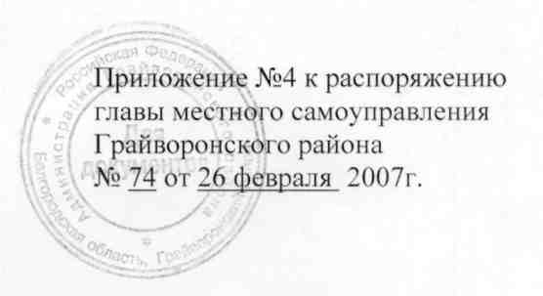
Отчет о расходах бюджета
(наименование поселения муниципального района)
на осуществление выплаты компенсации части родительской платы за
содержание ребенка в муниципальных образовательных учреждениях,
реализующих основную общеобразовательную программу дошкольного
образования

Муниципальное  образовательное  учреждение | Количество заявлений на выплату  компенсации родительской платы за  содержание ребенка в муниципальных  образовательных учреждениях,  реализующих основную  общеобразовательную программу  дошкольного образования |  |  | Средний  размер  родительской  платы  рублей | Общий  объем,  выплаченных  за счет  субвенций из  областного  бюджета  тыс. рублей
Муниципальное  образовательное  учреждение | первого ребенка в  семье | второго ребенка в  семье | третьего и последующих  детей в семье | Средний  размер  родительской  платы  рублей
Глава администрации поселения
муниципального района (подпись)
Главный бухгалтер (подпись)
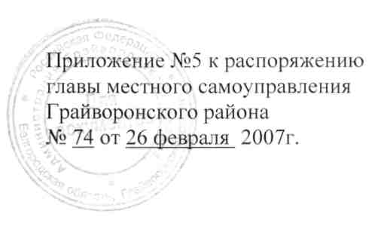
Отчет о расходах бюджета
(наименование муниципального района)
на осуществление выплаты компенсации части родительской платы за
содержание ребенка в муниципальных образовательных учреждениях,
реализующих основную общеобразовательную программу дошкольного
образования

Образовательные учреждения | Количество заявлений на выплату  компенсации родительской платы за  содержание ребенка в муниципальных  образовательных учреждениях,  реализующих основную  общеобразовательную программу  дошкольного образования |  |  | Средний  размер  родительской  платы | Общий  объем,  выплаченных  за счет  субвенций из  областного  бюджета
Образовательные учреждения | первого  ребенка в  семье | второго  ребенка в  семье | третьего и последующих детей в семье | рублей | тыс. рублей
Государственные образовательные
учреждения, в том числе
федеральные
Муниципальное
образовательное
учреждение
Итого:
Глава местного самоуправления (подпись)
Главный бухгалтер (подпись)

